Centro Integrado de Formación Profesional La Laboral
Ciclo Formativo de Grado Superior de Desarrollo de Aplicaciones Web
Módulo de Lenguaje de Marcas y DGI
Realizado por Mª Elizabeth Pérez Figueroa
Segunda Tarea Evaluable

Página Web sobre Covadonga

Principalmente lo que se realizo fueron pequeñas modificaciones de la web inicial. Dichas modificaciones también se incluyeron en el repositorio de Github perteneciente a la web(https://mepf1987.github.io/Covadonga/index.html).

Los primeros cambios realizados fueron mejorar o definir mejor la estructura del html, incluyendo en ella la etiqueta correspondiente al menú de navegación(nav) y dividiendo el contenido de la web por secciones con la etiqueta “section” en función de tipo de contenido que se presenta. Un breve ejemplo de estas mejoras se hace evidente en la siguiente imagen:
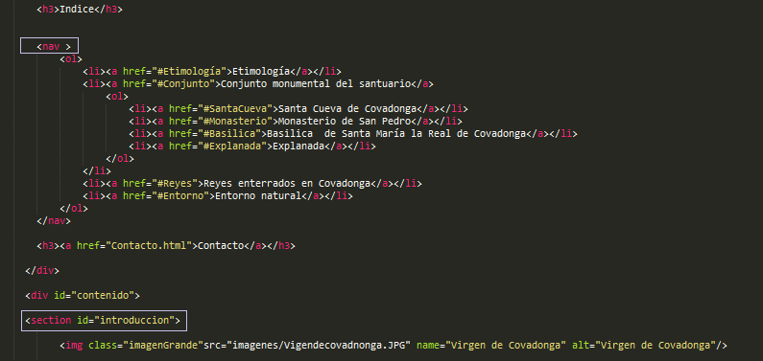
También se incluyeron algunos elementos del tipo “div” con la finalidad de facilitar el tratamiento del contenido a la hora de asignar los estilos.

En la hoja de estilos lo que se hizo básicamente fue utilizar el modelo de cajas para crear un layout de ancho fijo. Decidí emplear un modelo simple basado en dos columnas para la web, en una de ellas he ubicado el menú de navegación y en la otra el contenido. Tal como se muestra en la siguiente imagen:
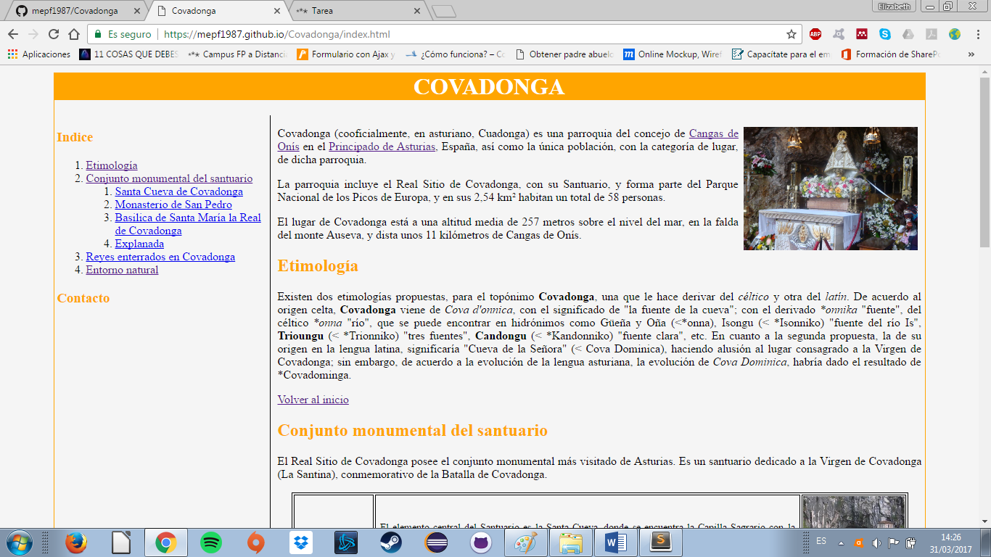
Para el posicionamiento del menú y el contenido general, así como para algunas imágenes, hice uso de la propiedad “float” seguida de la dirección hacia la cual me interesaba se posicionara el elemento. Tal como se observa a continuación:
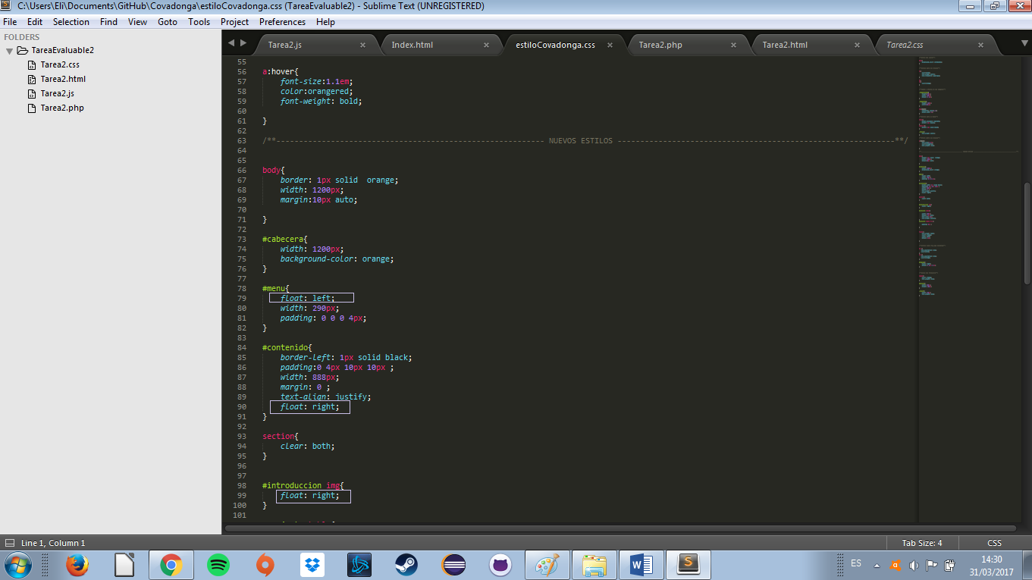
En la imagen anterior también podemos observar, aunque no esta señalado, el código con el cual se ha asignado el ancho fijo al elemento “body” . Las modificaciones de estilo que se aplicaron a la página principal, también fueron aplicadas a las páginas complementarias a ella (Lago Covadonga y Contacto). No hago mención a la creación del header o el footer, porque los había desarrollado en la primera tarea.
Se requería para el cumplimento de esta tarea el desarrollo de un pequeño formulario. Me pareció conveniente ubicarlo en una página adicional, en este caso el formulario se encuentra en el apartado “Contacto” y tiene la siguiente estructura.
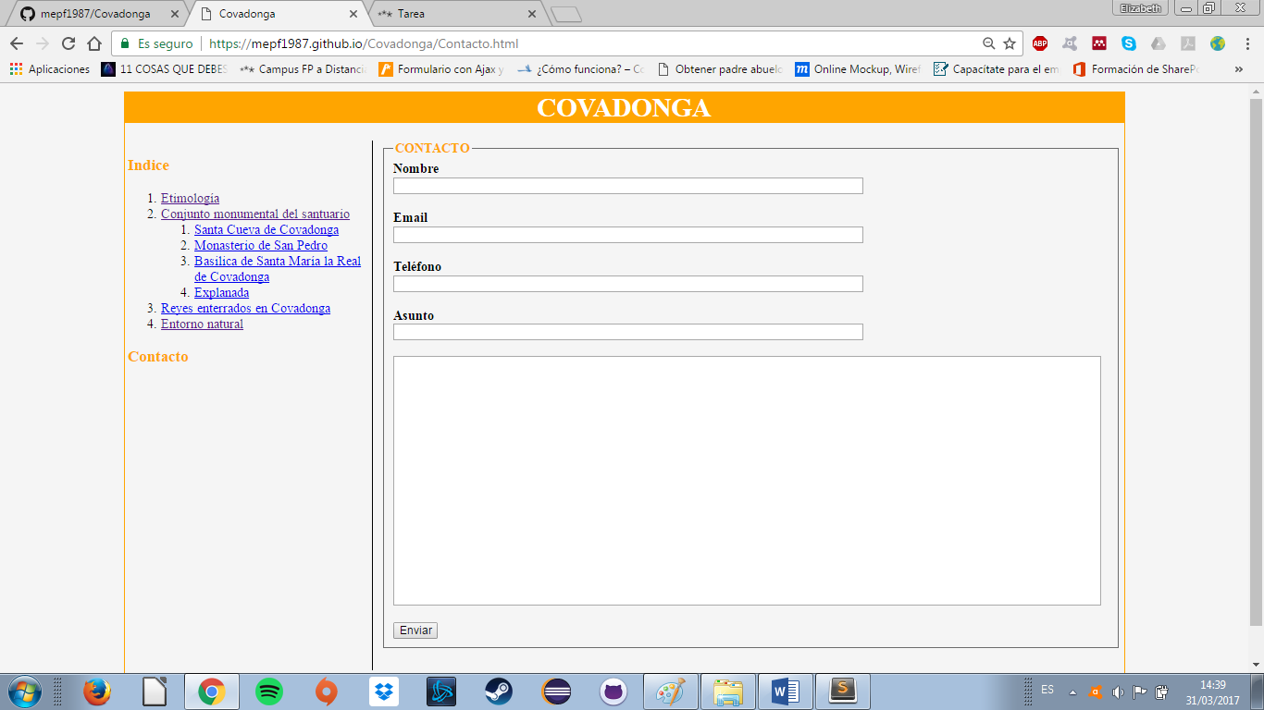
Empleando la información acerca de PHP que nos ha sido facilitada, he realizado un pequeño tratamiento de datos al formulario, el cual consiste en indicar si falta algún campo por cubrir y en redirigir a mi correo personal el formulario cubierto. El código empleado para este tratamiento de datos es el siguiente.
